הוראות להגשת מבחן מול מחשב בקורס תכנות בסביבת חלונות ( C# ).

קבלת קבצי מבחן ופתיחתם:

כל קבצי המבחן ימצאו בקובץ MoedXXX_Free_Version.zip בתיקייה C:\Temp. בקובץ זה ימצאו פרויקטים, תמונות צבעוניות של הדוגמאות, אנימציות וכו'.
יש לפתוח (unzip) את קובץ ה- zip .
♥ שימו לב, לא ניתן להפעיל פרויקטים ע"י Visual Studio ללא פתיחת קבצי zip.

כתיבת פתרון המבחן מתבצעת במחשב לוקאלי, רק בסיום העבודה יש להעתיק את הפתרון לתיקייה X:\Kagan.

הגשת מבחן:

במחשב לוקאלי יש לסגור את כל הפרויקטים ב- Visual Studio ,קבצי Notepad, Microsoft Word וכו'.
אל תשכח לשמור את עבודתך.

יש לשנות את שם תיקיית הפרויקטים (MoedXXX_Free_Version) למס' ת.ז. של הסטודנט רק תיקייה זו יש להעתיק ל- X:\Kagan.
♥ שימו לב, אם לא ניתן לשנות את שם תיקיית הפרויקטים למספר ת.ז. (לדוגמא אם לא נסגרו כל הקבצים או החוטים Threads):
יש ליצור תיקייה חדשה ששמה מספר ת.ז. של הסטודנט ולהעתיק לתוכה את כל תיקיית הפרויקטים של הסטודנט.

יש להעתיק את תיקיית הפרויקטים, ששמה מספר ת.ז. של הסטודנט, מהמחשב הלוקאלי לכונן המרצה:
X:\Kagan My Computer → .
♥ שימו לב, ממחשב הסטודנט ניתן לראות תיקיות ב- X:\Kagan, אך לא את הקבצים.

באחריות הסטודנט לוודא קיום תיקייה עם מס' ת.ז. בכונן המרצה לפני עזיבת חדר המבחן.

מכללה אקדמית נתניה. 13.09.2016
מבחן בקורס תכנות בסביבת חלונות ( C# ) . מרצה ד"ר ג. קגן
סמסטר ב' , מועד ב' , תשע"ו .
מבחן מול מחשב, חומר עזר פתוח.
זמן הבחינה : שלוש שעות וחצי ( 210 דקות ) .
1. MDI, Events, DragAndDrop (40 נק')
נתונה תוכנית עם מצב התחלתי של טפס MDI Container שמכיל שני טפסים מסוג Child בעלי שמות "Button" ו- ""Label .
כל טופס Child (צבע רקע וורוד) מכיל:
- Label, שמו Max_RectangleSquareשטקסט בתוכו "Max Rectangle" או "Max Square" (באופן אקראי)
- פקד Max_RectangleSquare_control, בהחלה צבעו בלבן. תלוי בכותרת של טופס Button")" או "("Label, הפקד Max_RectangleSquare_control הוא מסוג Button או Label.
- שלושה radioButtons בעלי טקסט "Green", "Red" ו- "Blue".
- מערך בעל שני איברים מסוג UserControl1. כל אחד מ- UserControls (רקע בצבע חלת) מכיל מערך
פקדים מסוגים Button או Label, בעלי רקע באחד מצבעים {Red, Green, Blue}. חלק הפקדים בצורת
רבוע, אחרים – בצורת מלבן.

תדפיס מסך התחלתי לדוגמא:

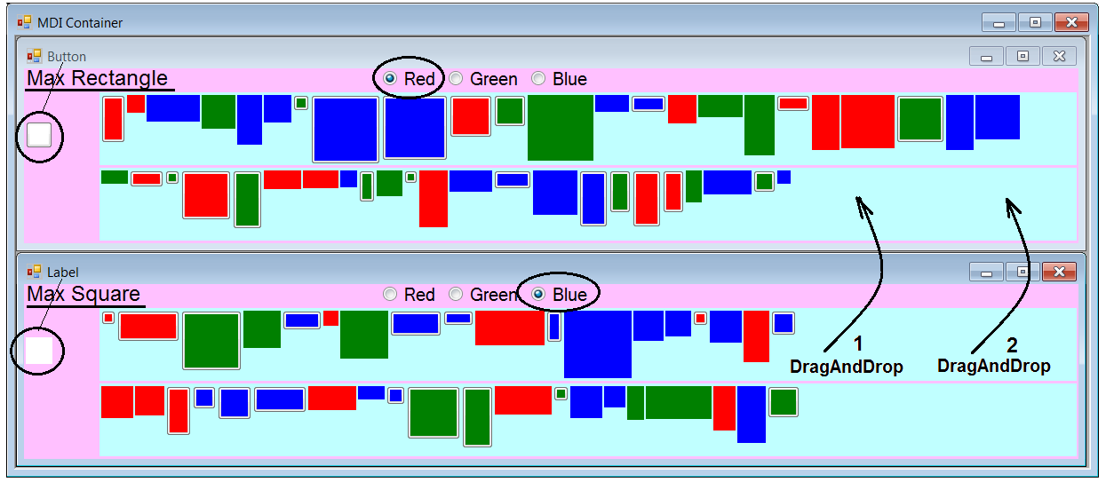

הסבר אלגוריתם לשתי פעולות Drag And Drop:
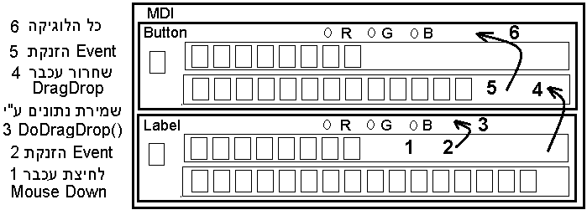

(1) לחיצת עכבר Mouse_Down על אחד מ- UserControls גורמת לביצוע הפעולות הבאות:
--- (2) הזנקת אירוע מ- UserControlלטופס Child (Button או Label)
--- (3) תפיסת אירוע בטופס Child ושמירת נתונים לתהליך DragAndDrop

(4) מעבר עכבר לחוץ ל- UserControlמטופס Child אחר ושחרור עכבר גורם לביצוע הפעולות הבאות:
--- (5) הזנקת אירוע מ- UserControlלטופס Child (Button או Label)
--- (6) תפיסת אירוע בטופס Child ובצעה כל הלוגיקה של התוכנית.

סעיף א' - 20 נק' - פעולה Drag And Drop מס' 1.

מטרתנו- בהתאם לשמות טפסים Button/Label והצבע הנבחר ע"י RadioButtons {"Red", "Green", "Blue"} :

מכל הפקדים Buttons ו- Labels משני UserControls שמשתתפים בתהליך, יש למצוא את הפקד מקסימאלי
בצורה Rectangle/Square ולהציג אותם בפקד Max_RectangleSquare_control.
לדוגמא הנ"ל תוצאת פעולה Drag And Drop מס' 1:
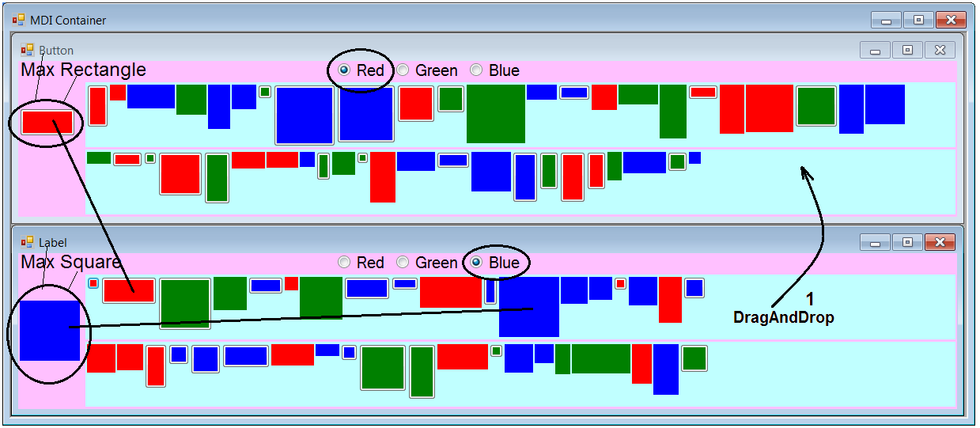

סעיף ב' - 20 נק' - פעולה Drag And Drop מס' 2.
תהליך Drag And Drop בדומה לסעיף א'.
יש למיין לכל הפקדים Buttons ו- Labels משני UserControls שמשתתפים בתהליך, שעברו סינון :
--- Button / Label בהתאם לשמות טפסים
--- צבע ע"י RadioButtons {"Red", "Green", "Blue"}
--- צורה Rectangle / Square ע"י Label - Max_RectangleSquare

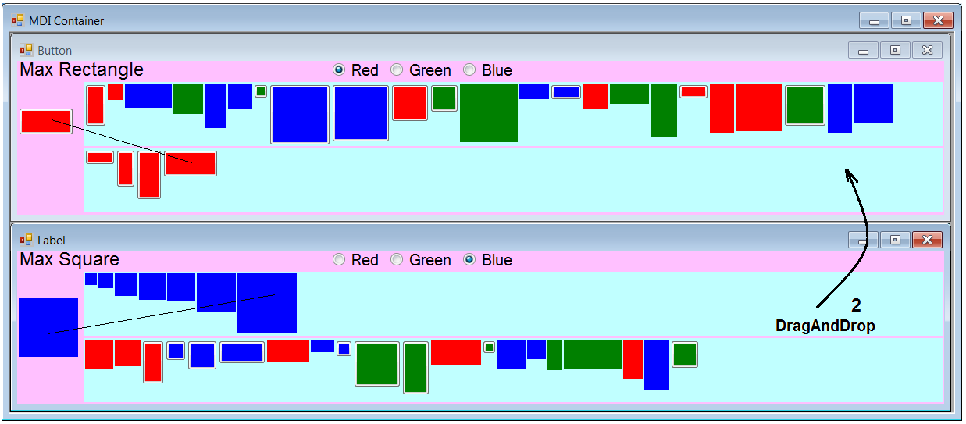

כמובן, תוצאות של סעיף א' חייבות להתאים לתוצאות מיון של בסעיף ב'.

--- מותר לאחד את שני סעיפים ביחד:
כתוצאות של Drag And Drop אחד מוצגים גם פקדים מקסימליים וגם כל פקדים בצורה ממויינת.

2. Multithreading (30 נק').
נתונה תוכנית עם מצב התחלתי של טופס Container בסגנון MDI שמכיל טפסי "ילדים" משלושה סוגים הבאים:
א) "מחסן מקור" From שמכיל מערך arrControls_From מ- 80 איברים מסוגים Button ו- Label כאשר:
--- מערך arrControls_From הוא חד-מימד, רק הוא מוצג בשתי שורות מ- 40 פקדים בשורה
--- לכל פקד Button ו- Label ישנו גודל קבוע וצבע רקע באחד מהצבעים {Green, Red ,{Blue.
ב) "משאית הובלה" – Transport שמכיל מערך Transport_arrControls ל- 7 פקדים מסוגים Button ו- Label.
בהתחלה איברי מערך Transport_arrControls הם ריקים.
ג) "מחסן יעד" –To שמכיל מערך arrControls_To ל- 40 פקדים מסוגים Button ו- Label.
בהתחלה גם איברי מערך arrControls_To הם ריקים.

טופס Container בסגנון MDI מכיל טפסי "ילדים" הבאים:
--- טופס _From (כותרת "From")
--- מערך טפסים arrTransport (כותרות בסגנון ""Transp. Red)
--- מערך טפסים arrTo (כותרות בסגנון ""To Red)

ראה תדפיס מסך התחלתי לדוגמא:

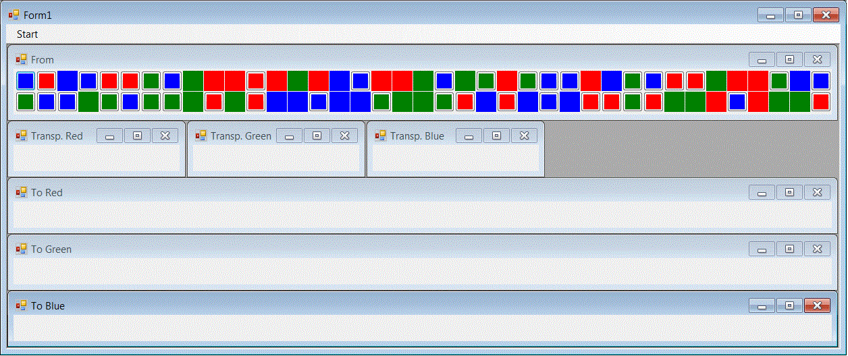

מטרה.
בעזרת שלוש "משאיות הובלה" arrTransport, שכל אחד יכול להעביר עד 7 קופסאות, יש להעביר את כל הקופסאות מ-"מחסן המקור" _From לשלושה "מחסני יעד" arrTo. גם "משאיות הובלה" וגם "מחסני יעד" יכולים
להכיל רק קופסאות בצבעים שלהם.
ז.א. שנתון מערך צבעים arrColors = {Green, Red ,{Blue ולכל {2, 1, 0} = i במשאיתarrTransport[ i ]
ובמחסן יד arrTo[ i ] יהיו רק קופסאות בצבע i.

מכל פקדים בצבע כלשהו, קודם מעבירים פקדים מסוג Button ושהם יגמרו, מעבירים פקדים מסוג Label.

לשם הבנת השאלה, מצורף סרטון מסוג Animated Gif. יש לפתוח אותו ב- Internet Explorer או נגן מדיה
QuickTime Player.

התוצאה הסופית לדוגמא מוצגת בתדפיס המסך הבא:

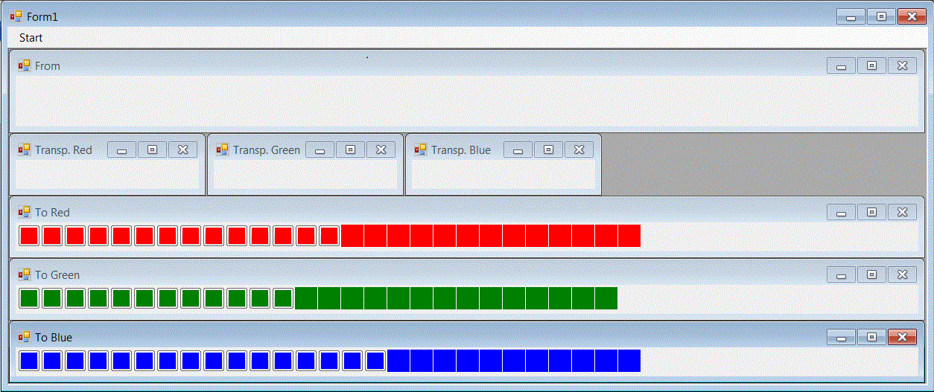

הפתרון הנדרש משתמש ב-2N (3 = N) חוטים מקביליים:
מערך חוטים toTransport [ ] ומערך חוטים fromTransport [ ].
חוט toTransport [ i ] – מחפש ב-"מחסן המקור" פקד (Button או- Label) בצבע i
ומעביר אותן למשאית i, עד למילוי המשאית או עד שבחסן המקור נגמרות קופסאות בצבע i.
יש להגדיר מערך דגלים arrButtonLabel_Flag. איברו i קובע איזה סוג של פקד (Button או- Label) אנו כרגע מחפשים ב-"מחסן המקור" : - 0מחפשים Button,1 - מחפשים Label.

♥ שים לב, שבשלב כלשהו, ב-"מחסן המקור" לא ישארו פקדים בצבע i מסוג (Button או- Label) שמוגדר ע"י
arrButtonLabel_Flag [ i ], אבל במשאית Transport יש מקומות פנויים.
--- אם arrButtonLabel_Flag [ i ] מראה לנו Button, משנים אותו ל- Labelוממשיכים למלא משאית i בפקדי
Label בצבע i .
--- אם arrButtonLabel_Flag [ i ] מראה לנו Label, אז ב-"מחסן המקור" לא נשארו פקדים בצבע i . במקרא זה
משאיתi נשלחת לא מלאה וחוט toTransport [ i ] מסתיים

חוט fromTransport [ i ] מעביר קופסאות ממשאית i למחסן יעד i, כאשר משאית i מלאה (או שב-"מחסן המקור" נגמרו קופסאות בצבע i ).

יש לבחור אחת משתי שיטות סינכרון בין החוטים toTransport [ i ]ו- fromTransport [ i ]:
סנכרון ע"י מערך אובייקטים מסוג AutoResetEvent או סנכרון ע"י Lock (Monitor.Enter / Monitor.Exit)

כמובן, מילוי/פינוי המשאיות של צבעים שונים מתבצע במקביל.

♥ שים לב, כל הקופסאות (פקדים מסוג Button ו- Label) בהתחלה שייכות לטופס "מחסן המקור".
חוטים toTransport [ i ]ו- fromTransport [ i ] משנים את השייכות של הפקד לטפסים "משאית" ו- "מחסני יעד".
לכן בכל פעולה של הוספת קופסה, יש להוסיף את הפקד לטופס חדש שלו ע"י ###.Controls.Add.
בהתאם, בהורדת קופסה, יש למחוק את הפקד מהטופס נוכחי ע"י ###.Controls.Remove.

3. Remote Application (30 נק').

נתונות 3 תוכניות: Client , Server ו- Common. יש להוסיף קוד לשלושתן.

Client
מכיל שני מערכי פקדים arrLabels ו- arrLabelsResult של פקדים מסוג Label. שניהם בהתחלה ריקים.

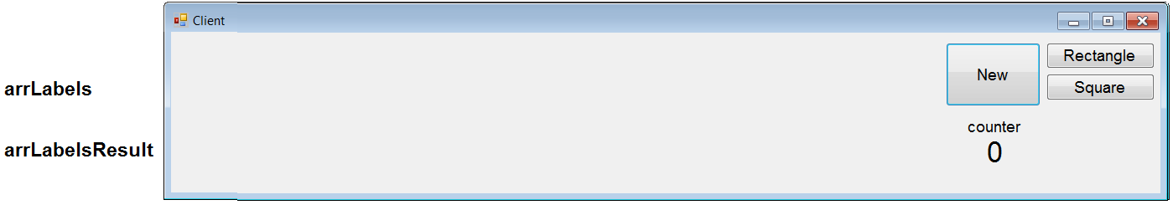

בלחיצה על כפתור New, בטופס מוצג מערך arrLabels ושינוי במונה counter (קוד נתון)

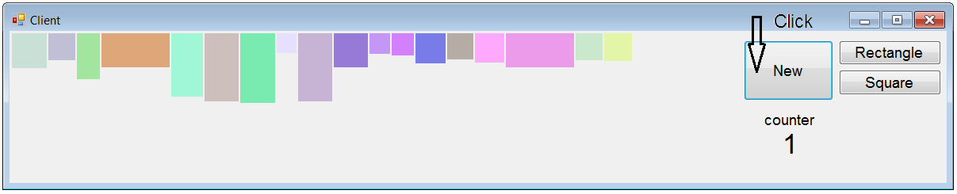

לחיצות Click על Labels ממערך arrLabels גורמות להצגת מונה counter על הפקד הנלחץ ושליחת נתוניו
לשרת.
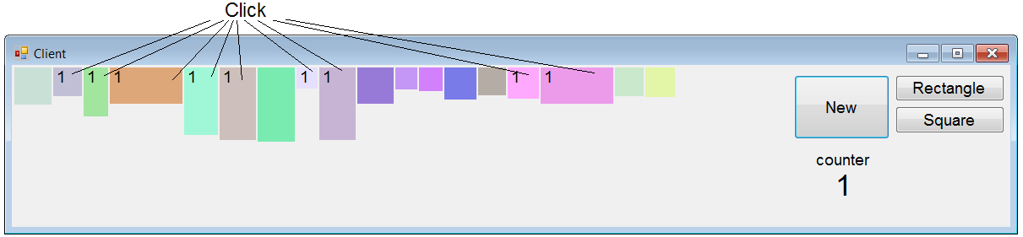

כתגובה ללחיצה על אחד מהכפתורים Rectangle או Square, השרת מחזיר לטופס הלקוח את הפקדים
שנשלחו ועברו סינון ומיון:
--- סינון לפי צורה (מלבן או מרובע)
--- מיון לפי שטח הפקדים.

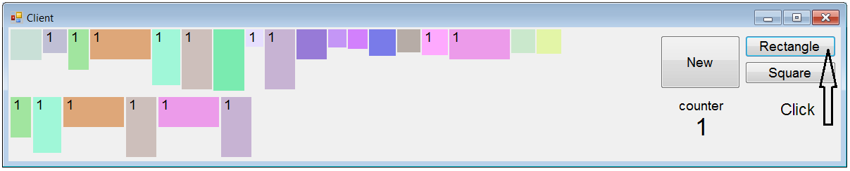

לחיצה על כפתור New גורמת למחיקת מערך פקדים arrLabels ישן, והצגת מערך פקדים arrLabels חדש.

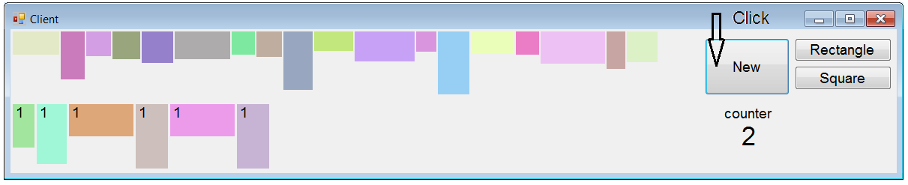

לוחצים על Labels ממערך arrLabels (מוצג מונה counter חדש) והנתונים נשלחים לשרת.

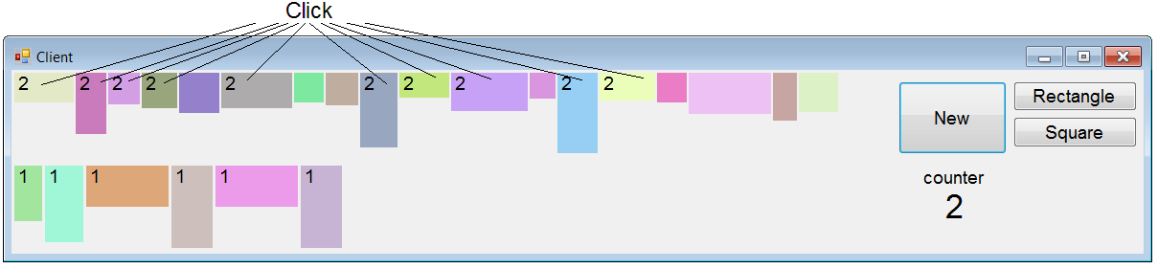

כתוצאת לחיצה על אחד מכפתורים Rectangle או Square, מראים פקדים מסוננים וממוינים משני טפסי
הלקוח

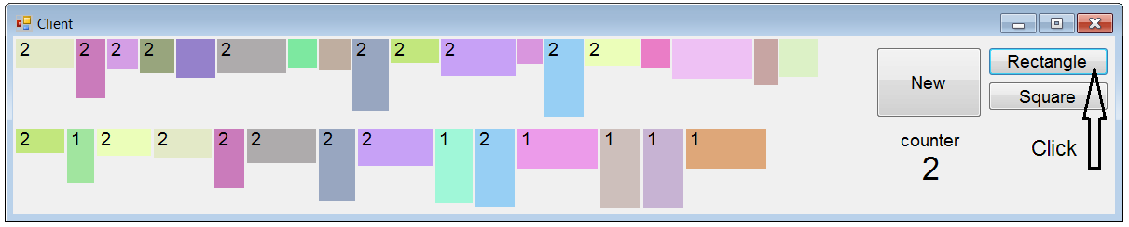

כמובן, ניתן ללחוץ פעם על Rectangle ופעם על Square, הפקדים שיוצגו יהיו בהתאם לבחירת
Square/ Rectangle האחרונה.

